戶外教學一日遊
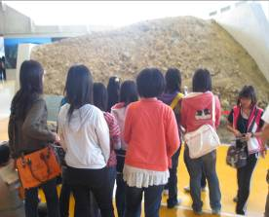 | 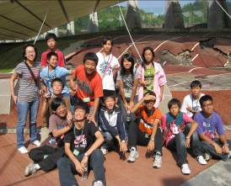
太高了~怕怕 >_< |  | 操場都快爆掉了!!
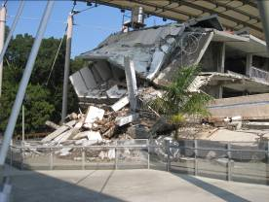 |  | 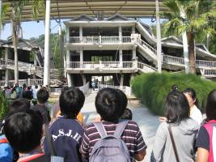
哇~好像被巨人踩過!? |  | 好像骨牌被推倒一樣^_^

以上這些照片......都是在南投的921地震博物館照的照片，哈哈技術不錯吧!有沒有很生動呢?
光看照片，就可以想像921那一天晚上的地震威力有多強?雖然我們有去體驗看看921搖晃時的威力，可是在毫無預警的狀況下，早就嚇到屁股尿流了!!

